接线：编码器白色接A，绿色接B，红色接ＶＣＣ，黑色接ＧＮＤ，ＶＣＣ和ＧＮＤ从后置机取１２V并联
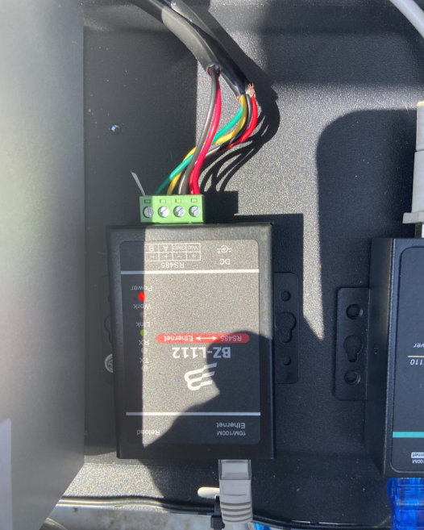

默认地址：169.254.173.207
安装IOTservice
连接后按下图配置


